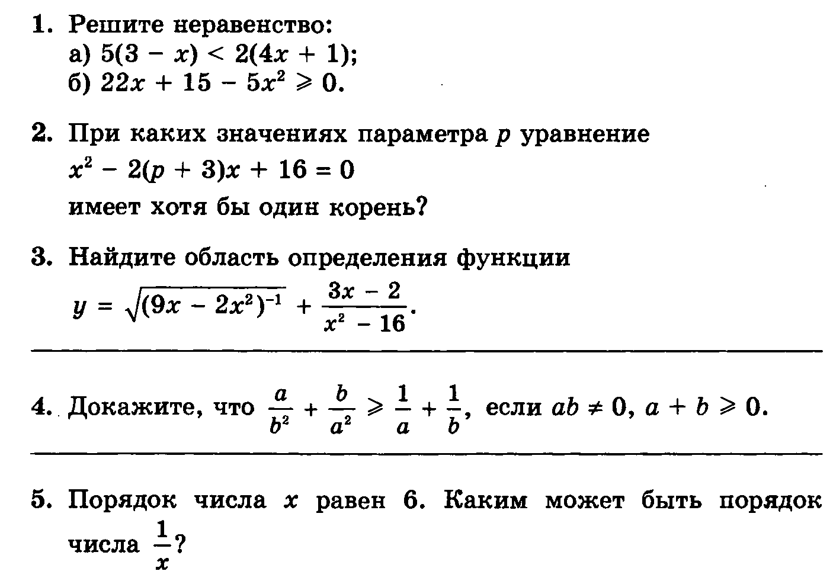

1)
a) 15-5x<8x+2 ; -5x-8x<2-15 ; -13x<-13 ; x<1
б)-5x^2+22x+15>=0
D=484-4*15*(-5)=784=28
x1,2=-22(+-)28
10
X1=0.6
X2=-5

